2021年12月6日
各 位
公益社団法人日本技術士会中国本部 本部長 大田 一夫
防災委員長 山下 祐一
（公社）日本技術士会 中国本部防災委員会、（一社）建設コンサルタンツ協会中国支部
令和３年度 第2回WEB防災講演会
～再発する大規模災害への備えⅡ（洪水等）～

拝啓 時下益々ご清祥のこととお慶び申し上げます。平素より当本部の活動に、ご理解・ご協力を賜り、厚く御礼申し上げます。
この度、「令和３年度第2回WEB防災講演会～再発する大規模災害への備えⅡ（洪水等）～」を開催します。技術士の方をはじめ、一般の方・学生の参加も歓迎します。是非ともご参加いただくようご案内いたします。
近年、毎年のように日本各地で豪雨による大規模災害が発生しています。中国地方では、平成26年8月20日の広島豪雨災害、平成30年7月6日～7日の西日本豪雨災害により多大な被害が発生しました。現在それらの災害対策は行われていますが、今後もいつ大規模災害が発生するか気を緩めることはできません。
今回、テーマ「再発する大規模災害への備えⅡ（洪水等）」と題し、経済調査会理事長の森北佳昭氏、広島大学大学院准教授の内田龍彦先生をお迎えし洪水に関する講演を、併せて広島地方気象台の小畠豊氏、太田川河川事務所長の平野明徳氏から災害への備えや対策についてご講演をいただきます。
本防災講演会は、各地域本部・県支部のWeb講演会場での参加、自宅・勤務先でオンライン視聴できます。参加申し込みは、事務局事務の省力化のため、できるだけ下記URLの専用申込フォームからお願いします。
専用申込フォーム： https://forms.gle/xPWUYRSWZFJxNg7UA
敬具
記
１．共 催：公益社団法人 日本技術士会中国本部防災委員会
一般社団法人 建設コンサルタンツ協会中国支部
協 賛：広島県災害復興支援士業連絡会
後 援：中国地方防災研究会
２．日 時：2022年2月4日（金） 13：00～17：00 Webは12：20から接続できます。
３．場 所：WEB講演会（広島弁護士会館から配信）
広島会場：広島弁護士会館（100名）、岡山会場：㈱山陽設計（10名）、
鳥取会場：㈱エスジーズ鳥取支店(10名)、島根会場：テクノアークしまね（12名）、
山口会場：トキワコンサルタント(株)（10名）
４．内 容
13：00 開会挨拶 (一社)建設コンサルタンツ協会中国支部支部長 小田秀樹
13：05 講演「気候変動下の激甚化する水害とその対応について」
一般財団法人経済調査会理事長(元国土交通省水管理・国土保全局長) 森北佳昭
14：05 休憩 (10分)
14：15 講演「近年の広島県における洪水被害の特徴と教訓～水害多発時代に向けて～」
広島大学大学院先進理工系科学研究科准教授 内田龍彦
15：15 休憩 （10分）
15：25 講演「ご存じですか？『洪水キキクル』」
広島地方気象台気象防災情報調整官 小畠 豊
15：55 講演「太田川の特徴と河川整備について」
中国地方整備局太田川河川事務所長 平野明徳
16：25 講演「広島県における想定最大規模の高潮浸水予測シミュレーション」
復建調査設計株式会社沿岸・地震防災部 若槻好孝
16：55 閉会挨拶 (公社)日本技術士会中国本部防災委員長 山下祐一

５. 定員、参加費、ＣＰＤ：
中国本部・県支部Web会場：人数制限あり、参加費：無料、CPD参加票：地域本部・県支部会場参加者：3時間30分の参加票を発行します。オンライン視聴者の方には参加票は発行いたしません。
なお、建設コンサルタンツ協会ではオンライン視聴者にはCPDを発行します(講演会時に内容説明)。
６．その他 会場では、新型コロナウィルス感染症対策(検温・消毒)を行います。参加者はマスク着用。
※締め切り 2022年1月28日（金） ※申し込み先 日本技術士会 中国本部 事務局
電 話：082-511-0305 FAX：082-511-0309 E-mail:ipej-hiro@rapid.ocn.ne.jp

第2回WEB防災講演会～再発する大規模災害への備えⅡ～
参加申込書(2022年1月28日)
主催：公益社団法人日本技術士会中国本部
申込ＦＡＸ番号：０８２－５１１－０３０９
※メール送信可能な方は、事務局の省力化のため、メールによる申込をお願いします。

標記講演会 Web中継に参加します。
(参加会場に■(または☑)ください)

参加会場【□広島会場、□鳥取会場、□島根会場、□岡山会場、□山口会場】

 | 氏名 |  | 資格(注1) | 区分(注2)
申込者 |  |  | □技術士 □修習技術者  □その他 | □会員 □非会員
技術部門  (注3)  ※複数選択可 | □機械 □船舶･海洋 □航空･宇宙 □電気電子 □化学 □繊維 □金属  □資源工学 □建設 □上下水道 □衛生工学 □農業 □森林 □水産  □経営工学 □情報工学 □応用理学 □生物工学 □環境 □原子力･放射線  □総合技術監理
勤務先
連絡先 | E-mail |  |  | □会社 □自宅
 | ＦＡＸ |  |  | □会社 □自宅
 | ＴＥＬ |  |  | □会社 □自宅
- 資格は該当するものに■(または☑)を入れる。
- 区分で会員とは日本技術士会会員を指し、該当するものに■(または☑)を入れる。
- 技術部門は技術士か修習技術者のみ、該当するものに■(または☑)を入れる。
- 連絡先は(会社・自宅)のうち、該当するものに■(または☑)を入れ、E-mail等を記入。
- この個人情報は、本行事の参加申込み以外には使用しません。

広島会場：広島弁護士会館 3階大ホール
岡山会場：株式会社山陽設計
鳥取会場：株式会社エスジ－ズ 鳥取支店
島根会場：テクノアークしまね 特別会議室 https://www.techno-arc-shimane.jp/
山口会場：トキワコンサルタント株式会社

問合せ先：〒730-0017 広島市中区鉄砲町1-20第3ウエノヤビル6階
公益社団法人日本技術士会 中国本部

TEL:082-511-0305 FAX:082-511-0309 E-mail：ipej-hiro@rapid.ocn.ne.jp

広島会場
広島弁護士会館
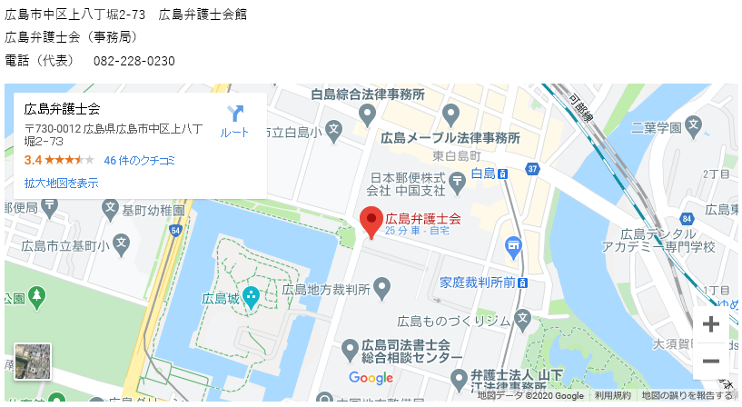

鳥取会場

株式会社エスジーズ 鳥取支店

鳥取市若葉台南1丁目11番地 TEL：0857-38-6111
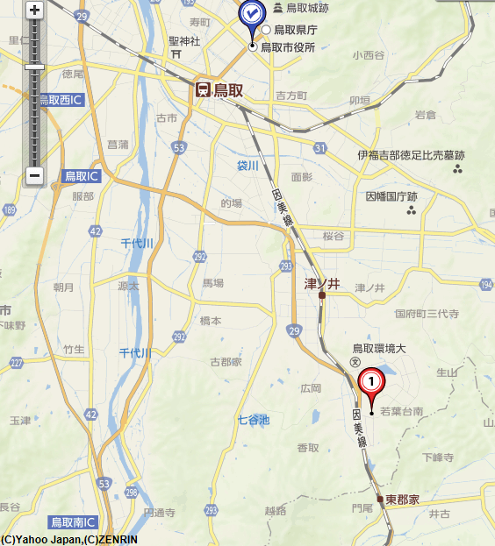
アクセス：鳥取駅より南へ車で約20分（※専用駐車場あり）

島根会場

テクノアークしまね（特別会議室）

島根県松江市北陵町１ TEL：0852-60-5100
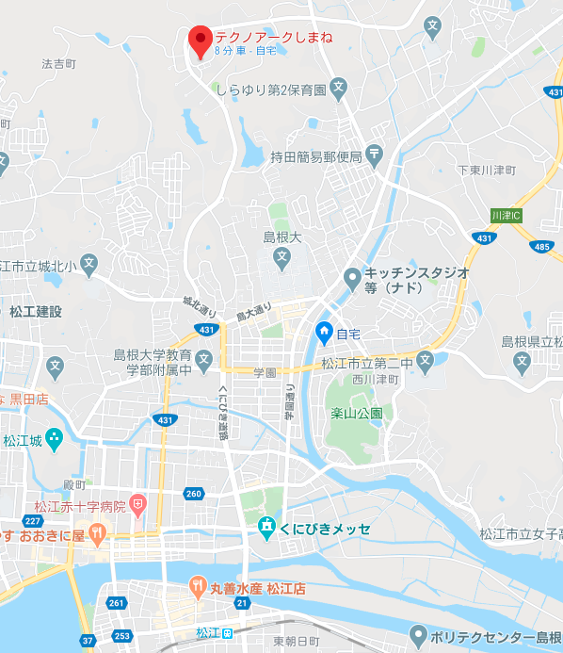
アクセス：松江駅から車で約15分（※駐車場100台ほどあります）

岡山会場

株式会社山陽設計 岡山市中区清水2-5-22 TEL 086-271-7011

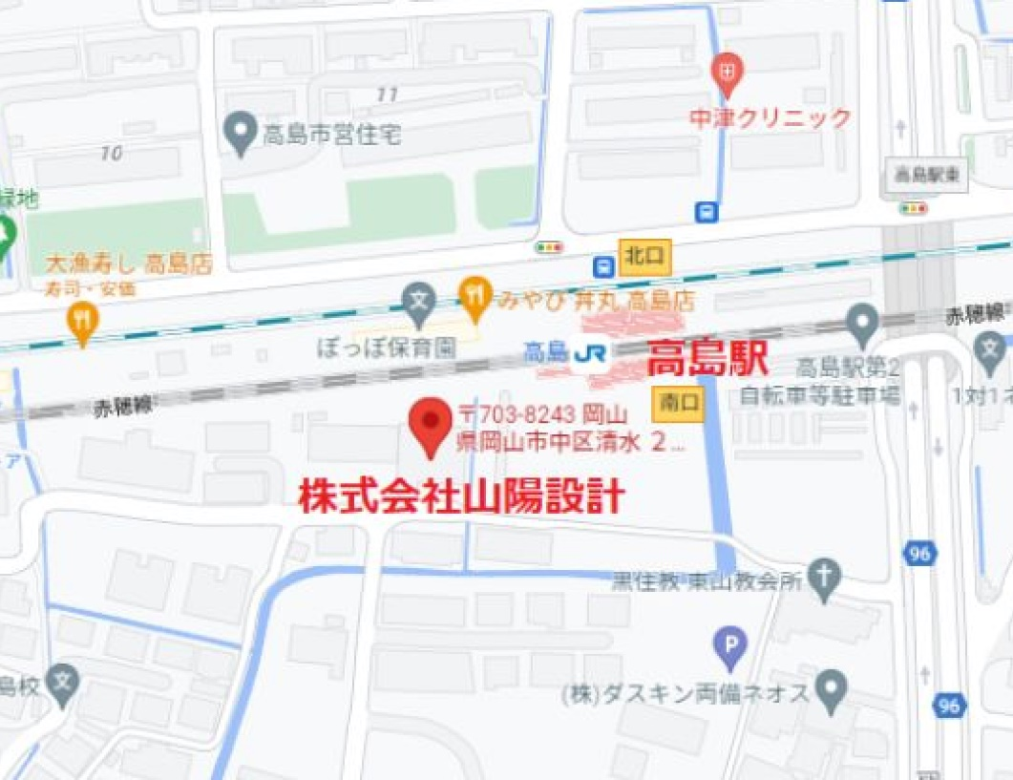
岡山会場

アクセス： 高島駅南口より徒歩１分（社屋東側に専用駐車場あります）

山口会場

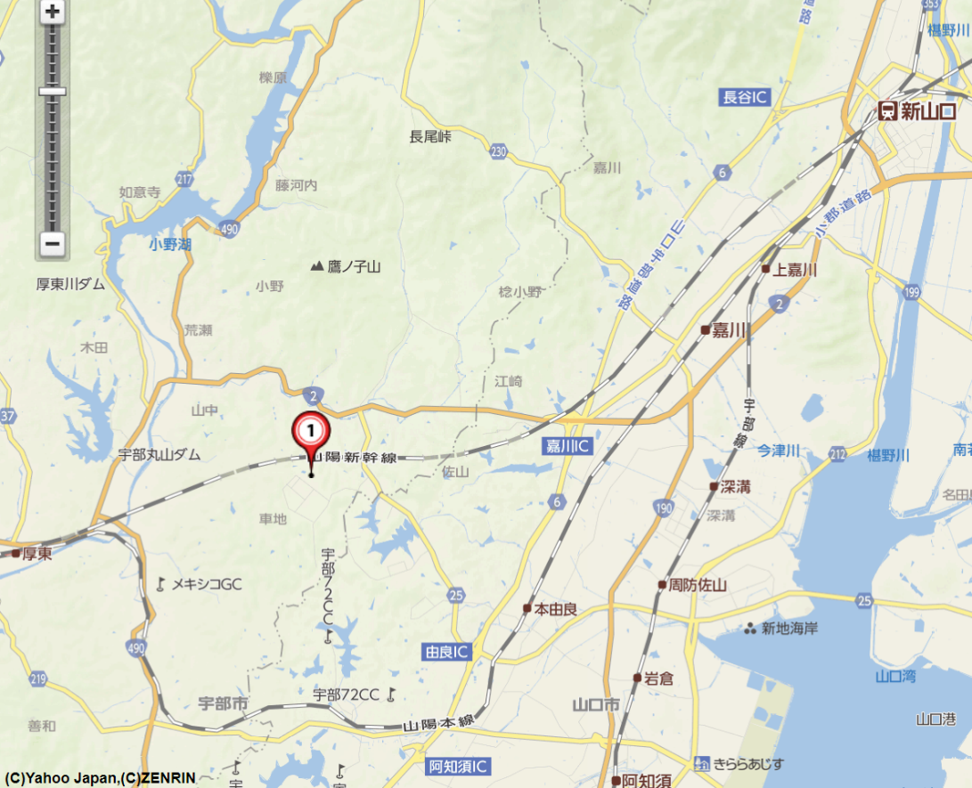
トキワコンサルタント㈱ 山口県宇部市 大字山中700番地-10
山口会場

アクセス：新山口駅より西へ車で約20分
アクセス：鳥取駅より南へ車で約20分（※専用駐車場あり）
アクセス：鳥取駅より南へ車で約20分（※専用駐車場あり）
アクセス：鳥取駅より南へ車で約20分（※専用駐車場あり）

